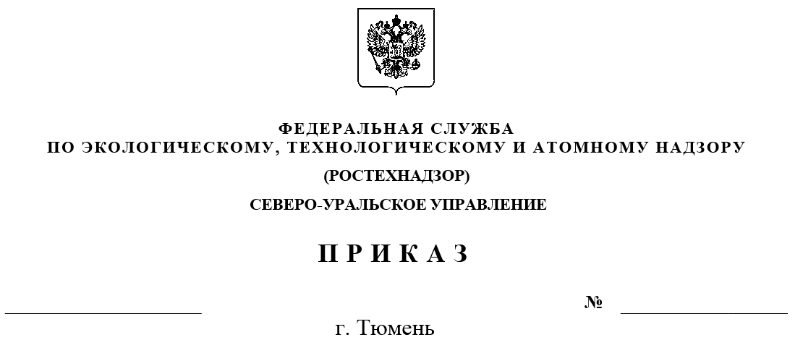
О внесении изменений в Регламент работы Общественных приёмных Северо-Уральского управления Федеральной службы по экологическому, технологическому и атомному надзору, утверждённого приказом Северо-Уральского управления Ростехнадзора от 30 декабря 2016 г. № 1136

В целях организации и обеспечения работы Общественной приёмной Северо-Уральского управления Федеральной службы по экологическому, технологическому и атомному надзору, в соответствии с Федеральным законом от 2 мая 2006 г. № 59-ФЗ «О порядке рассмотрения обращений граждан Российской Федерации», руководствуясь Положением о Северо-Уральском управлении Федеральной службы по экологическому, технологическому и атомному надзору, утверждённым приказом Ростехнадзора от 28 июня 2016 г. № 262, приказываю:
Пункт 13 Регламента работы Общественных приёмных Северо-Уральского управления Федеральной службы по экологическому, технологическому и атомному надзору утверждённого приказом Северо-Уральского управления Ростехнадзора от 30 декабря 2016 г. № 1136 изложить в следующей редакции:
«13. Гражданин Российской Федерации может предварительно записаться по телефону: (3452)79-17-17, доб. 1505».

Руководитель Л.В. Лосев

Согласовано:
№ п/п | Должность | Фамилия И.О. | Дата | Подпись
1. | И.о. начальника отдела правового обеспечения | Миляева Н.С.
2. | И.о. начальника межрегионального контрольно-аналитического отдела | Молоков Г.В.
3. | Проект документа соответствует требованиям раздела II Инструкции по делопроизводству в Северо-Уральском управлении Федеральной службы по экологическому, технологическому и атомному надзору | Удальцова Н.С.

